ממ"ן 12

- 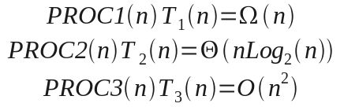
  - 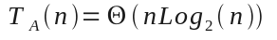
לא נכון החסם העליון של T3 גדול יותר
  - 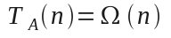
נכון, למרות שקיים חסם תחתון גדול יותר אין זה סותר
  - 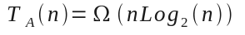
נכון
  - 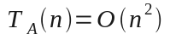
לא נכון , לא נתון חסם עליון לT1
- 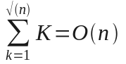
צ.ל כי קיימים 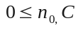כך שלכל 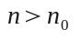מתקיים: 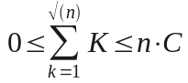
נבחר: 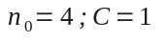
נתן לראות כי לכל n>4 מתקיים
מש"ל

  - 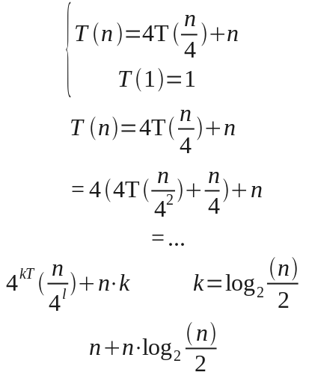
סיבוכיות: 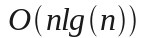
  - 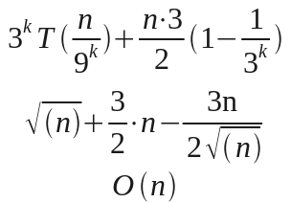
  - 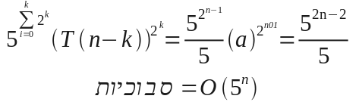

  - the initial array is: [5, 2, 6, 9, 7, 4, 8, 4.4, 3, 10]
I = 0; j = 11
I stops at cell 1
j stops at cell 9
cells 1 and 9 swap values , the resulting array is:
    - [3, 2, 6, 9, 7, 4, 8, 4.4, 5, 10]
the preciding arrays are as such:
    - [3, 2, 5, 9, 7, 4, 8, 4.4, 6, 10]
    - [3, 2, 4.4, 9, 7, 4, 8, 5, 6, 10]
    - [3, 2, 4.4, 5, 7, 4, 8, 9, 6, 10]
    - [3, 2, 4.4, 4, 7, 5, 8, 9, 6, 10]
    - [3, 2, 4.4, 4, 5, 7, 8, 9, 6, 10]
    - [2, 3, 4.4, 4, 5, 7, 8, 9, 6, 10]
    - [2, 3, 4, 4.4, 5, 7, 8, 9, 6, 10]
    - [2, 3, 4, 4.4, 5, 6, 8, 9, 7, 10]
    - [2, 3, 4, 4.4, 5, 6, 7, 9, 8, 10]
  - המערך שידרוש את המספר הקטן ביותר של ההשוואות מיון מהיר הוא:
    - [4,2,6,9,7,5,8,4,10,3]
במדה ומדובר באלגוריתם שהוצג ע"י איריס בהרצאתה הרי ששני ערכים זהים במערך יגרמו ללולאה אינסופית בה הערכים הזהים יוחלפו שוב ושוב והאינדקסים לעולם לא ישתוו
במקרה זה כל מערך שתאו האחרון ותאו הראשון יכילו את אותו מספר יצור בצורה הכי יעילה את הלולאה לפני שהמיון המהיר יעשה השוואה אחת בודדה.
לדוגמא:
    - [4,2,6,9,7,5,8,3,10,4]
  - n-1 + (מספר ההשוואות בשיעשו על מערך בגודל n-2)

  - בקריאה הרקורסיבית נתן לקרוא למיון מהיר בצורה הבאה
      - if p < r-5
        - quicksort(A,p,q)
        - quicksort(A,p+1,r)

  - זמן הריצה האסימפטוטי הוא אותו זמן ריצה מאחר והשינוי נוגע רק לרקורסיה האחרונה והוא זניח בקלטים גדולים מאוד.
O(nlogn) במקרה הטוב
O(n^2) במקרה הרע

